**전자정부프레임워크(egov) logback 설정**

1. 로그(Log)

로그는 기록을 남기는 것을 의미함.

구체적으로는 프로그램 개발이나 운영 시 발생하는 문제점을 추적 하거나 운영 상태를 모니터링 하는 정보를 기록하는 것임.

또한 분석을 통해 통계를 낼 수도 있기 때문에 기록을 남기는 것은 중요하다고 할 수 있음.

하지만 로그를 남기면 성능이 나빠진다는 단점이 있는데, 그 보다 로그를 통해 얻는 정보가 훨씬 많기 때문에 필요한 부분에 파일로써 로그를 남기는 것이 중요함

1. logback

스프링에서는 기본적으로 commons.logging 라이브러리 (Apache의 JCL, Jakarta Commons Logging)을 사용한다.

즉 스프링 개발을 할 때 스프링이 뿜어내는 메시지는 JCL에 의존하여 로그를 남기는 것이다.

실제로 spring-context 라이브러리를 설치할 때 프로젝트 폴더의 Maven Libarary를 확인해보면 commons.logging 라이브러리를 확인할 수 있다.

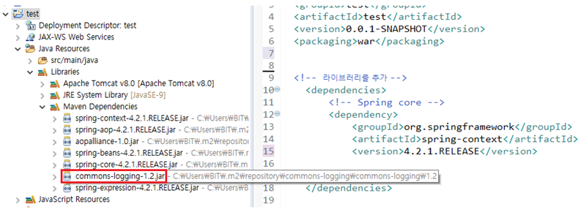

예전에는 스프링에서 로그를 남길 때 Log4J를 사용했었는데, 성능 및 기능상의 이유로 대체 logger들이 많아졌고, 현재 대부분은 SLF4J 인터페이스를 구현한 Logback을 사용한다.

Spring이 기존에 사용하던 로그 라이브러리 JCL 대신, 새로운 라이브러리 Logback을 사용하도록 하기 위해서는 SLF4J가 필요하다.

즉 SLF4J는 JCL과 Log4J의 징검다리 역할을 하는 셈이다.

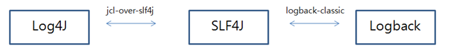

1. logback환경 설정

pom.xml

|  |
| --- |
| <properties>           <org.springframework-version> 4.2.1.RELEASE </org.springframework-version>           <jcloverslf4j.version>1.7.6</jcloverslf4j.version>           <logback.version>1.1.1</logback.version>  </properties>  <dependencies>           <!-- Spring core -->           <dependency>                    <groupId>org.springframework</groupId>                    <artifactId>spring-context</artifactId>                    <version>${org.springframework-version}</version>                    <!-- JCL 제외 -->                    <exclusions>                             <exclusion>                                     <groupId>commons-logging</groupId>                                     <artifactId>commons-logging</artifactId>                             </exclusion>                    </exclusions>           </dependency>           <!-- Logback -->           <dependency>                    <groupId>org.slf4j</groupId>                    <artifactId>jcl-over-slf4j</artifactId>                    <version>${jcloverslf4j.version}</version>           </dependency>           <dependency>                    <groupId>ch.qos.logback</groupId>                    <artifactId>logback-classic</artifactId>                    <version>${logback.version}</version>           </dependency>  ... |

1. 전자정부프레임워크(egov)에서 logback라이브러리 설정

기존에 spring에서 logback을 사용하던 설정 그대로 egov에 적용해도 적용이 안될 때가 있다.

logback이 아닌 log4j 라이브러리를 참고하기 때문에 나타나는 현상이며 이럴 경우에는 log4j 관련 설정을 무시하도록 설정한다

pom.xml에 log4j 무시 exclusion 추가

pom.xml

|  |
| --- |
| <dependency>  <groupId>egovframework.rte</groupId>  <artifactId>egovframework.rte.fdl.logging</artifactId>  <version>${egovframework.rte.version}</version>  <exclusions>  <exclusion>  <groupId>org.apache.logging.log4j</groupId>  <artifactId>log4j-core</artifactId>  </exclusion>  <exclusion>  <groupId>org.apache.logging.log4j</groupId>  <artifactId>log4j-slf4j-impl</artifactId>  </exclusion>  <exclusion>  <groupId>org.slf4j</groupId>  <artifactId>jcl-over-slf4j</artifactId>  </exclusion>  <exclusion>  <groupId>org.slf4j</groupId>  <artifactId>log4j-over-slf4j</artifactId>  </exclusion>  </exclusions>  </dependency> |

1. Logback 적용

/src/main/resources/logback.xml

|  |
| --- |
| <?xml version="1.0" encoding="UTF-8"?>  <configuration>  <!-- 콘솔로 로그를 남김 -->  <appender name="consoleAppender" class="ch.qos.logback.core.ConsoleAppender">  <encoder>  <charset>UTF-8</charset>  <!-- 로그 메시지 패턴 -->  <Pattern>%d{HH:mm:ss.SSS} [%thread] %-5level %logger{5} - %msg%n</Pattern>  </encoder>  </appender>  <!-- 파일로 로그를 남김 -->  <appender name="fileAppender" class="ch.qos.logback.core.rolling.RollingFileAppender">  <file>c:\LogExample\logexample2.log</file>  <encoder class="ch.qos.logback.classic.encoder.PatternLayoutEncoder">  <Pattern>%d{HH:mm:ss.SSS} [%thread] %-5level %logger{5} - %msg%n</Pattern>  </encoder>  <!-- 로그를 남기는 파일의 용량이 50KB가 넘으면 이를 압축 파일로 만들고  새로 로그 파일로 만들라는 정책 -->  <triggeringPolicy  class="ch.qos.logback.core.rolling.SizeBasedTriggeringPolicy">  <MaxFileSize>10KB</MaxFileSize>  </triggeringPolicy>  <!-- 파일을 덮어쓰는 정책 -->  <rollingPolicy class="ch.qos.logback.core.rolling.FixedWindowRollingPolicy">  <FileNamePattern>C:\LogExample\logexample2.%i.log.zip</FileNamePattern>  <!-- MinIndex가 1이고, MaxIndex가 10이므로, 위의 파일 이름 패턴에 따라  아래의 로그 파일이 생길 것이다.  logexample2.1.log.zip logexample2.2.log.zip .... logexample2.10.log.zip  이 상태에서 또 10KB가 넘으면 logexample2.1.log.zip이 된다.  -->  <MinIndex>1</MinIndex>  <MaxIndex>10</MaxIndex>  </rollingPolicy>  </appender>  <!-- com.victolee.logExample 아래 패키지 로그들만 consoleAppender, fileAppender 방법으로  로그를 남긴다.  물론 <appender-ref ref="consoleAppender" />를 추가하여 콘솔로도 로그를 남길 수 있다.  -->  <logger name="com.victolee.logExample" level="info" additivity="false">  <appender-ref ref="fileAppender" />  </logger>  <!-- root는 글로벌 로거를 의미하며, 위의 logger에 해당하지 않으면 root 로거가 실행된다. -->  <root level="warn">  <appender-ref ref="consoleAppender" />  </root>  </configuration> |